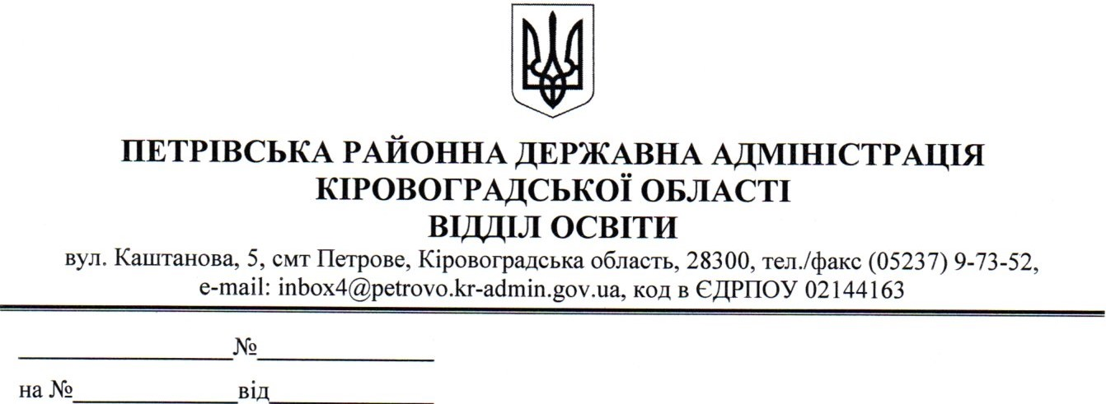
28.09.2018 року № 01-31/821/1
на № 35-12/2908/0.35 від 14.09.2018 року

Кіровоградська обласна
державна адміністрація

Управління освіти, науки,
молоді та спорту

Про доукомплектування
мультимедійного обладнання
(інтерактивна дошка, мультимедійний
проектор, ноутбук). придбаного у
2015 році за кошти державного
бюджету демонстраційною панеллю
та комплектом аудіо обладнання

На виконання листа Кіровоградської обласної державної адміністрації від 14 вересня 2018 року № 35-12/2908/0.35 щодо доукомплектування мультимедійного обладнання придбаного у 2015 році за кошти державного бюджету повідомляємо, що в проекті бюджету на 2019 рік передбачено кошти на придбання демонстраційної панелі та комплексу аудіо обладнання для доукомплектування мультимедійного обладнання.

В.о.начальника відділу освіти І.ЛУГОВА

Світлана Субботня 9 70 68

